 INSTITUTO DO EMPREGO E FORMAÇÃO PROFISSIONAL, I.P.
DELEGAÇÃO REGIONAL DO NORTE

Relatório:
Sessão 12-12-2025
Formanda: Anisha M. Tricamo Tajú|| ARCI| Nº 1

Contadores Digitais com Flip-Flops JK

1. Introdução
Neste trabalho são abordados os conceitos de contador assíncrono e contador síncrono, utilizando flip-flops JK. O objetivo é compreender como funciona a contagem em circuitos digitais e perceber as diferenças entre os dois tipos de contadores, bem como identificar os bits mais e menos significativos (MSB e LSB).

2. Desenvolvimento

2.1 Contador Assíncrono
Um contador assíncrono é um circuito sequencial em que os flip-flops não recebem o sinal de clock ao mesmo tempo.
Apenas o primeiro flip-flop recebe o clock diretamente, enquanto os restantes são ativados pela saída do flip-flop anterior.

Características
- O clock não é aplicado simultaneamente a todos os flip-flops
- Cada flip-flop depende do anterior
- Pode ocorrer um pequeno atraso na mudança dos estados

2.2 Contador Síncrono
Um contador síncrono é um circuito sequencial em que todos os flip-flops recebem o mesmo sinal de clock ao mesmo tempo.

Características
- Todos os flip-flops mudam de estado simultaneamente
- Maior precisão na contagem
- Funcionamento mais rápido e organizado

2.3 Flip-Flop JK
O flip-flop JK é muito utilizado em contadores, pois permite diferentes modos de funcionamento.

Tabela de funcionamento do Flip-Flop JK
J | K | Saída
0 | 0 | Mantém
0 | 1 | 1
1 | 0 | 0
1 | 1 | T (inverte)
Quando J = K = 1, o flip-flop funciona em modo toggle, mudando de estado a cada pulso de clock.

2.4 Contador Assíncrono com Flip-Flops JK
Neste circuito, todos os flip-flops JK estão configurados em modo toggle (J = K = 1).
O clock é aplicado apenas ao primeiro flip-flop, e os restantes são acionados pela saída do flip-flop anterior, caracterizando um contador assíncrono.

2.5 Identificação de MSB e LSB
Para facilitar a identificação do MSB (bit mais significativo) e do LSB (bit menos significativo), foi utilizada uma tabela de contagem binária.
Esta tabela permite observar qual o bit que muda primeiro (LSB) e qual o bit que representa o valor mais elevado (MSB), tornando mais fácil a interpretação do funcionamento do contador.

3. Conclusão
A realização deste trabalho permitiu compreender melhor o funcionamento dos contadores digitais, em especial a diferença entre contadores assíncronos e síncronos.
Apesar das dificuldades iniciais na interpretação dos circuitos e na identificação do MSB e do LSB, a análise das tabelas ajudou a clarificar estes conceitos, contribuindo para uma melhor aprendizagem dos circuitos digitais.

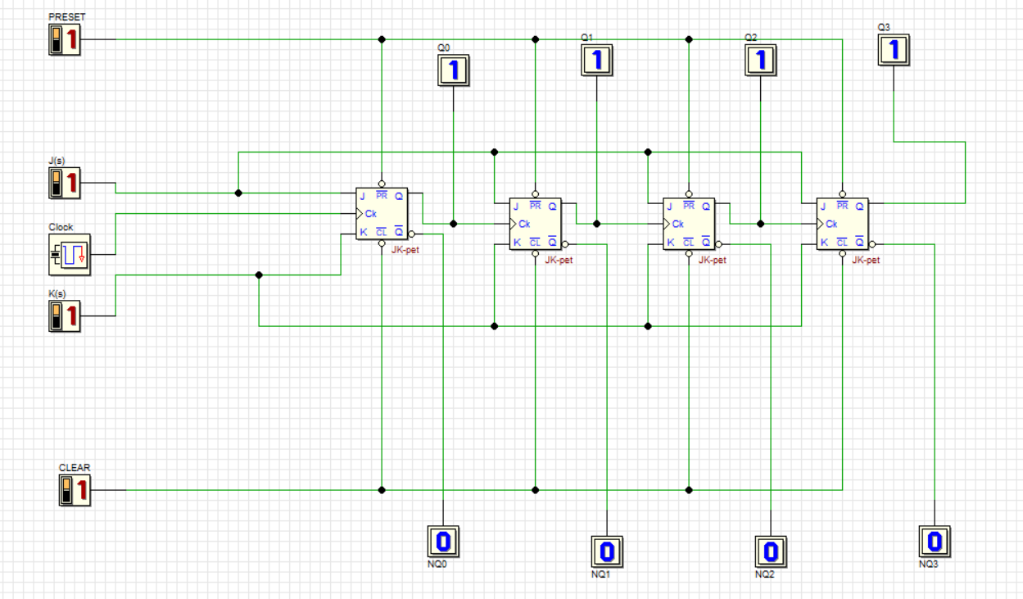

J | K | S
0 | 0 | -
0 | 1 | 1
1 | 0 | 0
1 | 1 | T (inverte)

Neste circuito, cada flip-flop JK opera em modo toggle (J = K = 1). O clock é aplicado apenas ao primeiro flip-flop, enquanto os restantes são acionados pela saída do flip-flop anterior, caracterizando um contador assíncrono.

A seguinte tabela, tem como objetivo facilitar a identificação do MSB e do LSB, através do uso do binário

CLK | Q0 | Q1 | Q2 | Q3
 | 1 | 1 | 1 | 1
 | 0 | 1 | 1 | 1 | CLK | NQ0 | NQ1 | NQ2 | NQ3
 | 1 | 0 | 1 | 1 |  | 0 | 0 | 0 | 0
 |  |  |  |  |  | 1 | 0 | 0 | 0
 |  |  |  |  |  | 0 | 1 | 1 | 1

Na realização destes exercícios enfrentei dificuldades, por não perceber como funcionava os circuitos e a interpretação para definir se era MSB ou LSB, o que se tornou mais claro após a explicação através da tabela acima mencionada

